学习指南

**课时题目 8-21 植物的呼吸作用及综合分析**

**学习目标**

说出呼吸作用的概念，写出呼吸作用的反应式，呼吸作用的实质，影响呼吸作用的因素；

分析呼吸作用在生产上的应用；

联系蒸腾作用、光合作用、呼吸作用，并解决生产生活上的实际问题。

**相关教材内容**

北京版教材 七上 第四章 生物的营养

北京版教材 七下 第六章 生物的呼吸

**学习准备**

（纸质版或电子版）教材、网络学习环境、纸笔等基本学习用具

**学习过程**

**【任务一】**

观看微课： 片段1-“植物的呼吸作用” ，并阅读教材第六章第二节

**【任务二】**

完成习题

习题1

阅读以下科普短文并回答问题：

叶片下表面分布着一些小孔，那就是气孔。气体从气孔扩散进出叶片.二氧化碳从气孔进入参与光合作用，光合作用产生的氧气从气孔排出，水蒸气从气孔扩散出去。

气孔通过保卫细胞开放与关闭。气孔在白天通常是开放的。水分通过渗透作用进入保卫细胞。保卫细胞膨胀后发生弯曲，气孔被打开。二氧化碳扩散进入叶片进行光合作用。气孔在夜晚关闭。水分通过渗透作用排出保卫细胞。保卫细胞变直，气孔关闭。在天气干燥炎热的时候，气孔处于关闭状态。

包括植物在内的所有生物体都要进行呼吸作用。

对于进行呼吸作用的植物而言，它们需要摄入氧并排出二氧化碳。

对于进行光合作用的植物而言，它们需要摄入二氧化碳并释放氧。光合作用只在光照条件下进行。这些气体通过气孔进出叶片。

(1)我们可以通过实验来判断一片绿叶的气孔主要分布在哪里。将一片绿叶放入烧杯的沸水中叶片的哪一面会有气泡出现？ (选填“上表面”或“下表面”)；气泡中的气体是什么？

(2)生物体进行呼吸作用需要什么气体？ 生物体的呼吸作用会排出什么气体？ 。

(3)植物夜间进行呼吸作用是消耗氧气产生二氧化碳的。想一想，植物什么时候氧气，二氧化碳运输方向与上述相反呢？ 。

(4）请依据气孔的结构和功能，提出三条有利于提高农作物产量的建议: 。

小结

光合作用与呼吸作用的对比

|  |  |  |
| --- | --- | --- |
| 生理作用 | 光合作用 | 呼吸作用 |
| 反应场所 |  |  |
| 反应条件 |  |  |
| 反应时间 |  |  |
| 物质变化 |  |  |
|  |  |
|  |  |
| 能量变化 |  |  |

**【任务三】**

先完成下列习题，然后观看微课《植物三大作用的综合分析》。

习题3.(2019东城区九上期末)人进入温室大棚时，会感觉空气比外面湿润。与此现象有关的植物生理过程是(　　)

A. 光合作用 B. 呼吸作用

C. 蒸腾作用 D. 分解作用

习题4.(2019门头沟区一模)门头沟青白口地区苹果含糖多，口感甘甜。苹果中糖分的合成原料是(　　)

A. 土壤中的水分和无机盐

B. 空气中的水分和二氧化碳

C. 土壤中的水分和空气中二氧化碳

D. 空气中的二氧化碳和土壤中的有机物

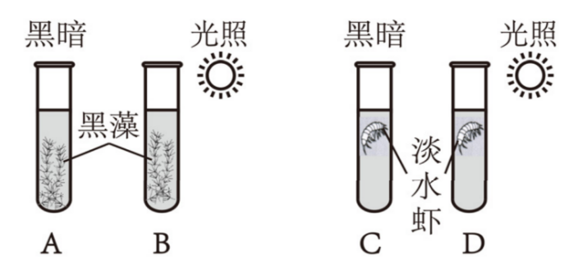习题5.（2018丰台一模）二氧化碳含量增加，可使 BTB（溴麝香草酚蓝）水溶液从蓝色转变为黄色；二氧化碳含量减少，可使 BTB 水溶液从黄色转变为蓝色。下图所示装置中，BTB 水溶液最可能保持蓝色的是（ ）

习题6.(2019顺义区二模18)下图是盛夏的晴天某植物一昼夜的二氧化碳吸收量示意图，下列分析正确的是( )

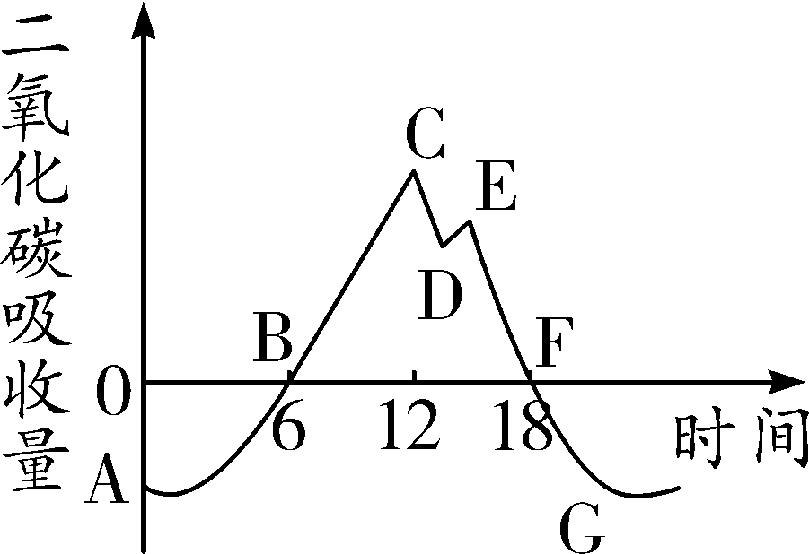①AB段植物处于无光环境中

②单位时间内C点氧气释放量最多

③CD段二氧化碳吸收量下降的主要原因是光照强度减弱

④EF段植物体内有机物总量逐渐增加

⑤FG段呼吸作用强度小于光合作用强度

A. ①③ B. ②④

C. ①④⑤ D. ②③⑤

习题7.(2018怀柔区一模)北京市大兴区素有“中国西瓜之乡”的美誉，下列对于瓜农在西瓜种植过程中，采取的相关措施的解释，不正确的是(　)

A. 合理密植→提高光合作用的效率 B. 幼苗带土移栽→保护幼根和根毛

C. 合理施肥→提供植物生长所需的有机物 D. 育苗时覆盖地膜→提高地表温度、保持土壤湿度

习题8.某科技小组研究植物体在生长季节每天的气体交换与光照强度关系过程中，形成植物体叶片气体交换与日光照强度关系的模式图，如图所示。请回答下列问题：

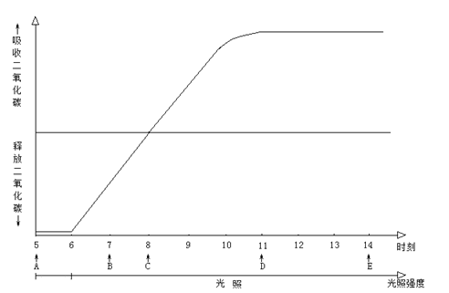（1）叶片的气体交换与其光合作用（a）和 _____ （b）等生理过程密切相关。其中光合作用吸收二氧化碳，释放 ________，b 过程则相反。

（2）叶片在黑暗时二氧化碳释放量最高，并且 5-6 时释放量基本相同，说明：此时植物的叶片 _______（是 / 否）进行 a 过程，并且稳定进行 b 过程。

（3）时间处于 8 时、光照强度处于 C 时，二氧化碳的吸收与释放量相等，此时 a 过程强度 _____（强 / 等于 / 弱）于 b 过程强度，此时的光照强度被称为光照补偿点。

（4）时间处于 11 时、光照强度处于 D 时，二氧化碳的吸收量接近最大值，说明：此时 a 过程接近最强的程度，叶片 ______（是 / 否）稳定进行 b 过程。

（5）基于上述分析，请提出促进农业生产能够吸收二氧化碳的一项生产实践措施______________________

_____________________________________。

小结

植物的三大作用相关习题